Colegio Cristiano Emmanuel
Ciencias Naturales/ 3°Año Básico
Clases online
Profesora: Pamela Rojas J.

Tarea 3
Semana del 2 al 6 de noviembre

Nombre: ___________________________________ Fecha: _______________

- Según lo observado en esta actividad, ¿de qué manera viaja la luz?

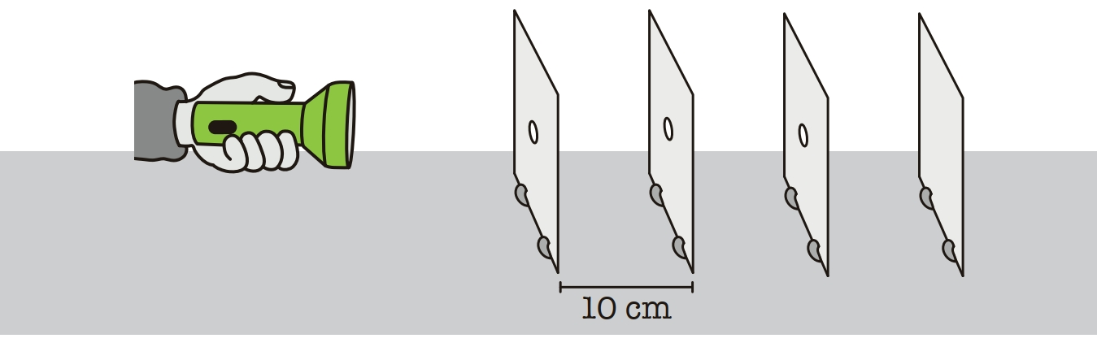
_____________________________________________________________________________________
_____________________________________________________________________________________

- Se observó una ampolleta encendida de una lámpara sin pantalla. Dibuja un modelo para mostrar cómo viaja la luz en esta situación.

